HAZIRLAYAN  Kalite Yönetim Ekibi | KONTROL EDEN  Kalite Yönetim Sorumlusu |  |  | ONAYLAYAN  Kalite Yönetim Temsilcisi



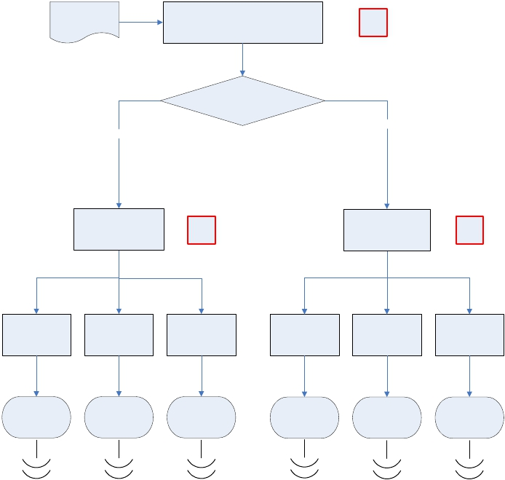İhtiyaç talep yazısı
 | İŞ AKIŞ ŞEMASI
BİRİM: | BARTIN İL GIDA TARIM VE HAYVANCILIK MÜDÜRLÜĞÜ / İDARİ VE MALİ İŞLER ŞUBE MÜDÜRLÜĞÜ
ŞEMA NO: | GTHB.74.İLM.İKS/KYS.AKŞ.09.26
ŞEMA ADI: | SATINALMA YÖNTEMİ BELİRLENMESİ İŞ AKIŞ ŞEMASI

Birimlerden gelen ihtiyaç talep yazılarının
İdari ve Mali İşler Şube Müdürlüğüne

P-ŞM

gelmesi ve ilgili personele havale edilmesi

Alım ihaleyle mi yapılacak

Hayır
Evet

İhale yönteminin
belirlenmesi

DoğrudanTemin
K-PR K-PR
yönteminin belirlenmesi

Pazarlık usulü

ihale Açık ihale Belli istekliler

arasında ihale

Doğrudan teminle
satın alma

Tek kaynaktan
satın alma

DMO’dan satın
alma

Pazarlık Usulü
İhale İşlemleri İş
Akış Şeması

Açık İhale Usulü
Satın Alma İş Akış
Şeması

Belli İstekliler
Arasında İhale
İşlemleri İş Akış
Şeması

Doğrudan Teminle
Satın Alma İş Akış
Şeması

Tek Kaynaktan
Satın alma Usulü
Satın alma İş Akış
Şeması

DMO Alım Süreci
İş Akış Şeması

